N – Índex

I – PRÓLOGO 5

II – RODAS NA ENGRENAGEM 6

α) Descrição do Sistema 6

β) Lista de Eventos 6

γ) Diagrama de Contexto 7

δ) Dicionário de Dados 7

ε) Diagrama de Entidades e Associações 9

ζ) Diagrama de Fluxo de Dados 9

η) Normalização de Tabelas 10

III – CIÊNCIA VIVA 11

α) PHP 11

β) MySQL 11

γ) EasyPHP 12

δ) HTML 12

ε) CSS 12

ζ) JavaScript 13

η) Dreamweaver 13

θ) Hardware 13

IV – FILOSOFIA 14

α) Nascimento de um aluno 14

β) Informação é Poder 15

V – EXCURSÃO 16

α) A Cara 16

▪ O Cabeçalho 16

▪ Os Botões 17

▪ O Rodapé 18

β) As Matrículas 19

▪ Novo Aluno 19

▪ Antigo Aluno 20

γ) Os Alunos 22

▪ A Barra de Tarefas 22

▪ O Calendário 23

▪ O Menu 23

δ) O Professor 26

▪ A Barra de Tarefas 26

▪ A Pesquisa 27

▪ O Menu 27

ε) O Funcionário 30

▪ A Barra de Tarefas 30

▪ A Pesquisa 31

▪ O Menu 31

ζ) O God 33

VI – SOB O CAPÔ 34

α) Relógio 34

β) Dias Especiais 34

γ) Ícone URL e Títulos 34

δ) JavaScript Inexistente 34

ε) Validação de Formulários 35

ζ) Passar Etapas 35

η) Nacionalidades 35

θ) Distritos e Concelhos 35

ι) Integridade dos Dados 35

ι) RSS 36

κ) Tipo de Comunicação 36

λ) Dados das Matrículas 36

μ) Segurança Áreas Pessoais 36

ν) Singular e Plural 36

ξ) Pesquisa de Aluno 36

ο) Tabelas Vazias 37

π) Sistema de Cores 37

ρ) Paginação e Ordenação 37

ς) Informações sobre a escola 38

τ) Design 38

VII – O BOM, O MAU E O VILÃO 39

VIII – EPÍLOGO 40

IX – REFERÊNCIAS 41

X – ANEXOS 42

# I – PRÓLOGO

N

os tempos que correm, onde praticamente todos os serviços são alcançáveis a partir da internet, custa a crer que as escolas são uma das poucas entidades que não possuem esta mais-valia. Foi com base nesta lacuna que surgiu a ideia de modernizar o sistema escolar, inovando e facilitando a vida tanto aos alunos como aos professores, funcionários, etc. Então foi criado um sistema com interacção do utilizador por browser (que toda a gente sabe utilizar), com interface simples e intuitiva, por cima de um sistema detalhado e a pensar em todas os caminhos possíveis, todos os ângulos, que automatiza as tarefas do utilizador. Para disso, a segurança é outro ponto bastante importante num sistema deste tipo, e foi sempre tida em conta. Todo o projecto foi pensado de forma a funcionar em situação real, na ESMC.

Depois de surgir a ideia, é feita a pesquisa sobre o tema, saber os detalhes. Para tal fui ao conselho executivo pedir esclarecimentos sobre as matrículas e registo de alunos na escola, como todo o actual sistema funciona. Desta maneira posso definir um caminho para o site, criar algo que funcione de acordo com a realidade, e pensar que funcionalidades existirão.

Passando ao trabalho propriamente dito, mas… por onde começar?

# II – RODAS NA ENGRENAGEM

A

Análise de Sistemas é a projecção da parte técnica do site. Esta é 90% de um site, ou qualquer aplicação informática. Aqui é feita a base e a estrutura de todo o projecto, onde são pensadas as maneiras de dar vida às funcionalidades pretendidas. Os métodos para analisar e converter requerimentos em especificações, e por ultimo em software, são os seguintes:

## α) Descrição do Sistema

Conceito: Declaração textual, objectiva e breve dos objectivos do sistema.

Gestão online da ESMC. Site onde o aluno se pode matricular de uma forma rápida e pratica, facilitando e modernizando este processo. Depois de aceite na escola, o aluno tem acesso aos detalhes da sua vida escolar, como as notas, faltas, e mais. Os dados dos alunos, turmas, entre outros, são criados ou geridos por administradores de diferentes tipos.

## β) Lista de Eventos

Conceito: Lista narrativa das acções que ocorrem no exterior do sistema.

|  |  |
| --- | --- |
| Símbolo | Legenda |
| #º | sequência |
| fluxo | transporte dados |
| temporal | periodicamente |
| condicional | verificar condição |

1º O aluno requisita matricula (fluxo)

2º O funcionário aceita / rejeita aluno (fluxo)

2º O funcionário cria turma (fluxo)

3º O funcionário popula a turma com os alunos (fluxo)

4º O professor marca testes / trabalhos à turma (fluxo)

5º O professor insere notas na pauta do aluno (fluxo)

6º O professor marca faltas ao aluno (fluxo)

7º O professor justifica faltas ao aluno (fluxo)

8º O aluno consulta as informações dos testes e trabalhos marcados (fluxo)

9º O aluno consulta as notas na pauta de todos os anos inscritos (fluxo)

10º O aluno consulta as faltas (fluxo)

11º O funcionário publica noticias (fluxo)

12º O funcionário actualiza ementa (fluxo)

13º Utilizadores alteram dados pessoais (fluxo)

14º Webmaster cria professor ou funcionário (fluxo)

## γ) Diagrama de Contexto

Conceito: Interacções dos utilizadores com o sistema, fora deste. Mostra todo o sistema como um só, entradas e saídas de/para os utilizadores.

|  |  |
| --- | --- |
| Símbolo | Legenda |
| o | sistema |
| □ | entidade |
| 🡪 | acção |

(em anexo A)

## δ) Dicionário de Dados

Conceito: Lista que define a organização básica de uma base de dados, contendo as tabelas e as colunas.

|  |  |
| --- | --- |
| Símbolo | Legenda |
| = | é composto por |
| () | opcional |
| {} | iteração |
| [] | escolha numa das alternativas |
| ** | comentário |
| @ | chave primária |
| | | separa opções na [] |

**alunos** = @bi + nome + sexo + nacionalidade + (naturalidade_freguesia + naturalidade_concelho + naturalidade_distrito) + data_nascimento + morada + localidade + cod_postal1 + cod_postal2 + cod_postal3 + telefone + (pai_nome + pai_profissao + pai_telefone) + (mae_nome + mae_profissao + mae_telefone) + ee_nome + ee_profissao + ee_telefone + ee_parentesco + ee_telefone_trabalho + ee_morada + ee_localidade + ee_cod_postal1 + ee_cod_postal2 + ee_cod_postal3 + (ifoto) + (ibi) + (iboletimsaude) + (iresidencia) + (icartaosaude) + (ieebi) + (num_segurancasocial) + (prob_visao) + (prob_audicao) + (prob_alergias) + (prob_outros) + (necessidades_ed_especiais) + (transporte) + (sase) + foto_site + (extra) + email + pass + ip

sexo ["m"|"f"]

foto_site ["s"|"n"]

**alunos_novos_temp** = @bi + nome + sexo + nacionalidade + (naturalidade_freguesia + naturalidade_concelho + naturalidade_distrito) + data_nascimento + morada + localidade + cod_postal1 + cod_postal2 + cod_postal3 + telefone + (pai_nome + pai_profissao + pai_telefone) + (mae_nome + mae_profissao + mae_telefone) + ee_nome + ee_profissao + ee_telefone + ee_parentesco + ee_telefone_trabalho + ee_morada + ee_localidade + ee_cod_postal1 + ee_cod_postal2 + ee_cod_postal3 + (ifoto) + (ibi) + (iboletimsaude) + (iresidencia) + (icartaosaude) + (ieebi) + (num_segurancasocial) + (prob_visao) + (prob_audicao) + (prob_alergias) + (prob_outros) + (necessidades_ed_especiais) + (transporte) + (sase) + foto_site + (extra) + email + pass + ip

sexo ["m"|"f"]

foto_site ["s"|"n"]

**alunos_cursos** = @id + aluno curso + ano_lectivo

**alunos_turmas** = @id + aluno + turma + ano_lectivo + nr_aluno

**alunos_disciplinas** = @id + aluno + disciplina + ano_lectivo + (nota_p1) + (nota_p2) + (nota_p3)

**faltas** = @id + aluno_dis + data + tipo + estado

tipo ["presenca"|"material"|"disciplinar"]

estado ["i"|"j"]

**turmas** = @id + turma + curso + ano_lectivo + (horario_profs_livros)

**tarefas** = @id + turma + tipo + data + descricao + (notas)

tipo ["teste"|"trabalho"]

**cursos** = @id + tipo_ensino + ano + tipo_curso + curso

tipo_ensino ["Basico"|"Secundario"]

**cursos_disciplinas** = @id + curso + disciplina + tipo + grupo_escolha

tipo ["obrigatoria"|"escolha"|"extra"]

**disciplinas** = @id + disciplina + ano

**matriculas** = @id + aluno + curso + data

**matriculas_novos** = @id + aluno + curso + data

**alunos_disciplinas_temp** = @id + aluno + disciplina

**alunos_disciplinas_novos_temp** = @id + aluno + disciplina

**admins** = @id + pass + tipo + (turma)

tipo ["professor"|"funcionario"|"god"]

**ementa** = @dia + prato

**noticias** = @id + data + titulo + corpo

**calendario** = @id + dia + nome

## ε) Diagrama de Entidades e Associações

Conceito: Relações entre entidades através das associações, e cardinalidade das relações.

|  |  |
| --- | --- |
| Símbolo | Legenda |
| 1..1 | relação um para um |
| 1..n | relação um para muitos |
| n..n | relação muitos para muitos |
| □ | entidade |
| --------- | associação |

(em anexo B)

## ζ) Diagrama de Fluxo de Dados

Conceito: Representação gráfica da navegação dos dados pelo sistema.

|  |  |
| --- | --- |
| Símbolo | Legenda |
| □ | entidade externa |
| 🡪 | fluxo de dados |
| o | processo |
| = | depósito de dados |

(em anexo C)

## η) Normalização de Tabelas

Antes da concepção prática de qualquer sistema que use base de dados, as tabelas têm que ser normalizadas, de forma redundante.

1FN: uma relação está na 1ª Forma Normal se e só se cada linha contém exactamente um valor para cada atributo.

2FN: uma relação está na 2ª Forma Normal se estiver na 1FN e se todos os atributos descritores (não pertencentes a nenhuma chave candidata) dependerem da totalidade da chave (e não apenas de parte delas).

3FN: uma relação está na 3ª Forma Normal se estiver na 2FN e se não existirem atributos descritores (não pertencentes a nenhuma chave candidata) a dependerem funcionalmente de outros atributos descritores (não chaves). Assim sendo cada atributo deve depender apenas das chaves candidatas da relação.

O esquema de tabelas do GESMC foi feito normalizado desde a sua concepção.

# III – CIÊNCIA VIVA

F

oram várias as tecnologias utilizadas para a concepção do site. Passo então a fazer um breve resumo de todas elas, a sua historia, o que são, e como são utilizadas no GESMC.

## α) PHP

PHP: Hypertext Preprocessor é uma linguagem de script que corre no lado do servidor, originalmente criada para desenvolvimento de páginas Web dinâmicas. Para isto, o código PHP é incorporado no documento HTML de origem e interpretado por um servidor Web com módulo de processamento PHP, gerando a página vista pelo utilizador. Criado em 1995 por Rasmus Lerdorf, desde aí tem estado em constante desenvolvimento, actualmente produzido pela PHP Group. É uma das linguagens de programação Web mais usadas, devido a ser grátis, fácil, e com uma grande library. A GESMC foi programada em PHP, pois foi a linguagem aprendida ao longo do ano, e também porque encaixa perfeitamente nas necessidades do site. Este integra perfeitamente o MySQL.

## β) MySQL

My (nome da filha do criador) Structured Query Language é um SGBD (Sistema de Gestão de Bases de Dados), ou seja, software que permite criar e manipular bases de dados, em que os dados estão estruturados com independência. Criado por Michael Widenius em 1995, pertence hoje à Sun Microsystems, é o SGBD mais popular actualmente, devido à sua boa performance, fiabilidade, facilidade de utilização, e ser grátis. Uma das suas funcionalidades é guardar e mostrar informação em páginas Web, de forma prática. A GESMC usa MySQL para guardar as informações da escola e utilizadores, pois foi a SGBD aprendida ao longo do ano, e ser compatível com PHP.

## γ) EasyPHP

Criado em 1999, foi o primeiro WAMP (Windows Apache MySQL PHP), isto é, pacote de programas independentes para MS Windows. Devido à dificuldade de instalação e configuração dos vários programas necessários para servir páginas Web, foram criados estes pacotes. EasyPHP para além do já falado MySQL e PHP, tem também Apache, que é um servidor Web. Depois de instalado torna-se fácil desenvolver páginas localmente, sem ser preciso nenhuma configuração. Durante a criação do GESMC foi usado EasyPHP, pois é portátil, leve e nunca deu problemas.

## δ) HTML

Lançado ao público em 1991, HyperText Markup Language é a linguagem de “formatação” predominante para a criação de páginas Web. O ficheiro é constituído por uma série de tags, e lido por um browser, transformando o código em texto/imagem. Para a criação das páginas Web do GESMC, foi usada a linguagem HTML, ou mais propriamente XHTML 1.0.

## ε) CSS

Lançado em 1996, Cascading Style Sheets é uma linguagem de estilo, usada para descrever a semântica de apresentação de um documento HTML (ou outro), ou seja, serve para estilizar os objectos das páginas Web, adicionando cor, formas, tamanho, etc. A partir de classes, é possível dar estilos iguais a vários objectos diferentes, de forma a simplificar o trabalho ao programador. O GESMC utiliza uma folha de estilos principal, e ao longo das várias páginas para elementos únicos, utiliza estilos incorporados dentro do código HTML.

## ζ) JavaScript

Criado pela Netscape em 1995, é uma linguagem de script usada maioritariamente para dar dinamismo à interacção com páginas Web, e validar formulários. Tal como o CSS, esta é integrada no ficheiro HTML. No GESMC foi intensamente utilizada para a validação dos formulários, e dar algum dinamismo aos design, de forma a proporcionar uma experiência mais gratificante ao utilizador.

## η) Dreamweaver

Desenvolvido pela Adobe, é um software WYSIWYG usado para a criação do código de páginas Web. Foi um dos recursos usados na criação do GESMC, devido a funcionalidades como: procurar e substituir, autocomplete, auto-indent, tabs e coloração.

## eee.pngθ) Hardware

De referir também que para toda a concepção do trabalho foi utilizado principalmente um Netbook da Asus: EEE 1000HE (1.66Ghz, 2GB) com Windows 7, provando que não é necessário uma máquina potente para programar Web. Muito pelo contrario, a portabilidade deste sistema e a duração da bateria tornaram-no a máquina perfeita que me acompanhou durante estes longos meses.

# IV – FILOSOFIA

D

evido à natureza do site não ser das mais comuns, como uma loja ou um blog, passo então a mostrar um breve tutorial para as principais funções. Isto com o principal objectivo de guiar uma pessoa que esteja a testar o site como sistema uníssono, fazendo o papel de aluno, funcionário e professor ao mesmo tempo.

## α) Nascimento de um aluno

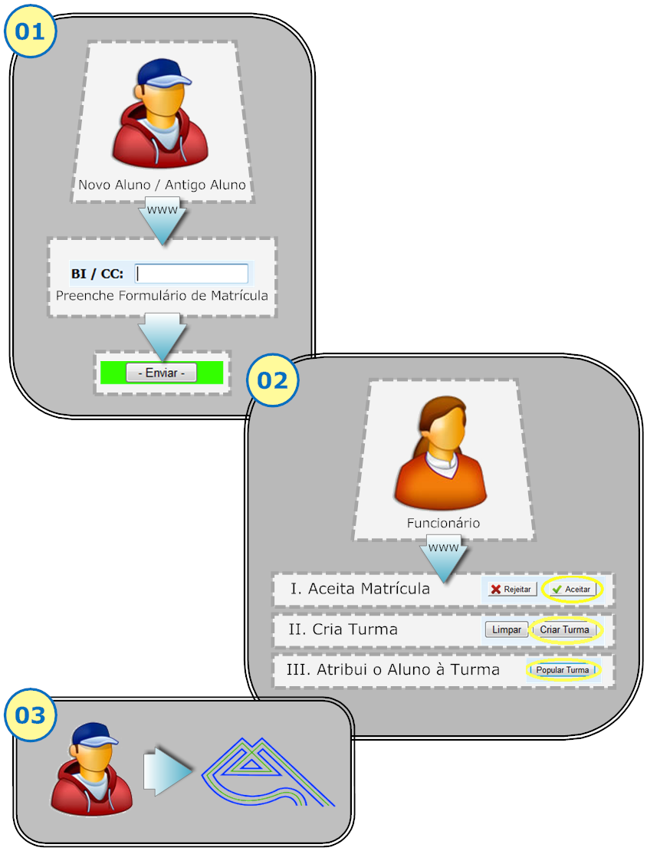O caminho desde que o utilizador preenche a matricula, até se tornar aluno da ESMC.

## β) Informação é Poder

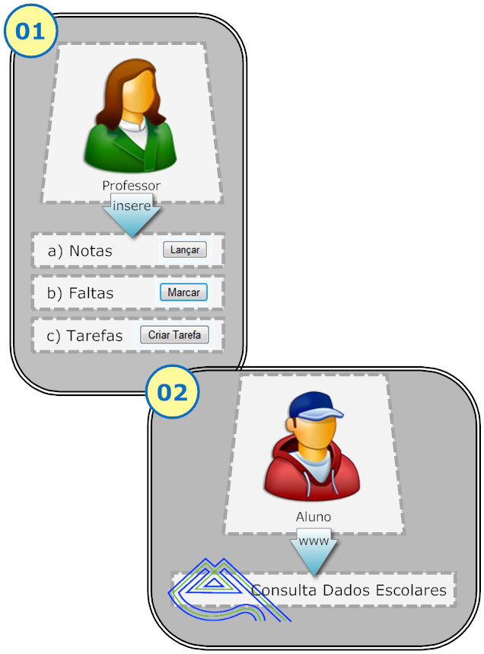Como surgem as informações na área pessoal do aluno.

# V – EXCURSÃO

B

em vindo ao GESMC. Faremos então uma breve viagem pelas páginas mais importantes, explicando resumidamente a finalidade de cada uma, o que utilizador pode fazer em cada sítio, e as suas tarefas.

## α) A Cara

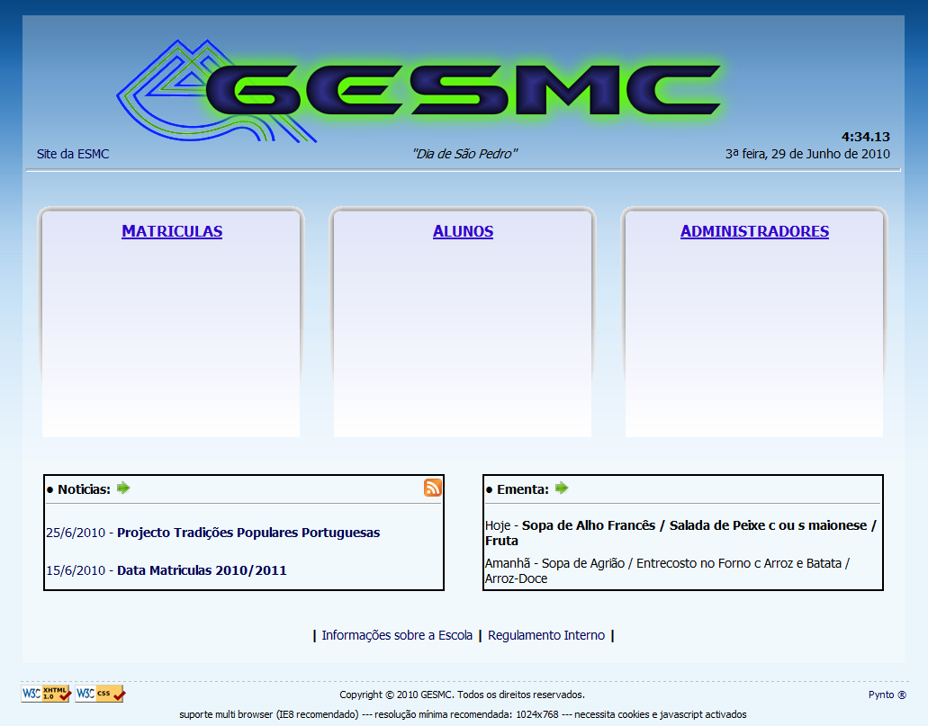O primeiro contacto que o utilizador tem com o site, é o mais importante. É quando este fica com uma ideia geral do esquema de organização, e do que se trata. Portanto dispendi parte do tempo especialmente na realização desta página. Com design simplista e dinâmico, é apenas mostrado ao utilizador o que ele pretende ver, de forma a não o sobrecarregar com informação desnecessária.

### O Cabeçalho

Logótipo com hiperligação para a página principal, relógio em tempo real, e um notificador de “dia especial”. Estes serão explicados mais à frente. O cabeçalho aparecerá em todas as páginas do site.

### Os Botões

Em primeiro plano estão visíveis 3 botões, que ligam às principais partes do site (Matrículas, Alunos, Administradores). Ao passar o rato por cima destes, uma breve descrição é mostrada ao utilizador, e ao clicar neles, um novo menu aparece:

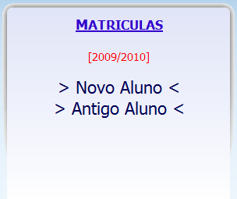

Novo aluno: aluno que se vai matricular pela primeira vez na ESMC.

Antigo aluno: aluno que já está registado na escola e quer-se matricular para um novo ano lectivo.

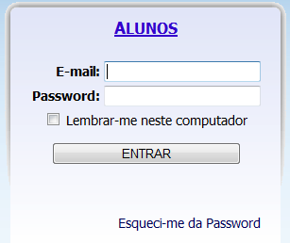

Formulário para o aluno entrar na sua área pessoal. Se os dados estiverem correctos, é criada uma sessão e depois redireccionado para a sua conta.

Lembrar-me neste computador: esta é uma opção para facilitar a navegação no site. Ao seleccionar a caixa, o aluno não precisará de preencher os dados em futuras visitas. Quando aceder ao site será automaticamente redireccionado para a sua área pessoal.

Esqueci-me da Password: Em caso de esquecimento, o aluno preenche o seu e-mail e a password é-lhe enviada para o correio electrónico.

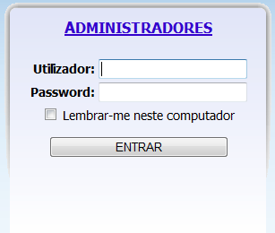

Formulário para o professor, funcionário, ou webmaster entrar na sua conta. Dependentemente do tipo, são redireccionados para uma área pessoal de diferente tipo.

Lembrar-me neste computador: tal como o aluno, os administradores também têm esta opção.

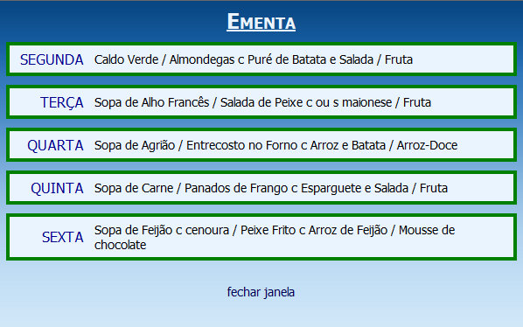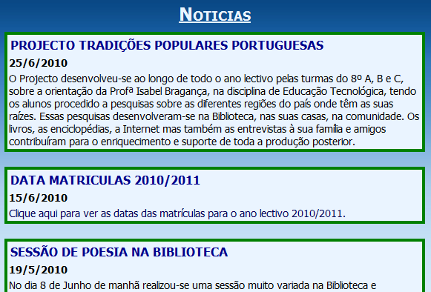Em baixo, em segundo plano, estão duas caixas onde são mostradas as últimas notícias e ementa para o dia corrente e seguinte. Caso o utilizador queira ver todas as notícias, ou ementa para toda a semana, clica na hiperligação e uma janela de pop-up aparece:

### O Rodapé

Apenas informação legal, e-mail do webmaster, e algumas informações técnicas. O rodapé aparecerá em todas as páginas do site.

## β) As Matrículas

### Novo Aluno

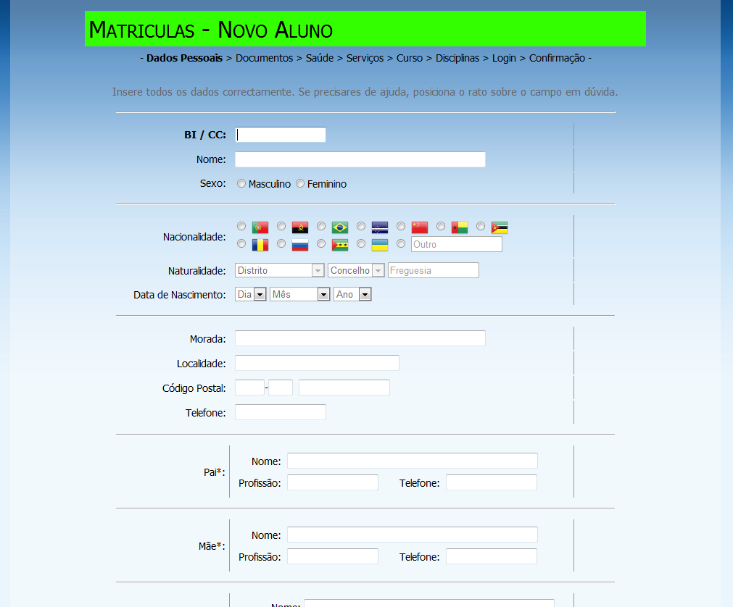O aluno entra num processo de preenchimento de dados com 8 etapas, todos estes são validados antes de prosseguir para a etapa seguinte. Em caso de dúvida, ao deixar o rato por cima do campo, aparece uma pequena descrição. As etapas são:

Dados Pessoais: principais dados para identificação e contacto.

Documentos: envio de digitalização de documentos pessoais, e comprovativos.

Saúde: pequeno inquérito para informar a escola da condição do aluno.

Serviços: escolha de serviços escolares pretendidos.

Curso: selecção do ano e curso pretendido, estes são mostrados dinamicamente, conforme a disponibilidade na ESMC.

Disciplinas: dependentemente do curso que o aluno seleccionou, poderá ter várias escolhas e disciplinas em atraso.

Login: e-mail e password que serão usados para entrar na sua área pessoal, e em caso de contacto.

Confirmação: verificação dos dados mais importantes, regulamento interno e envio.

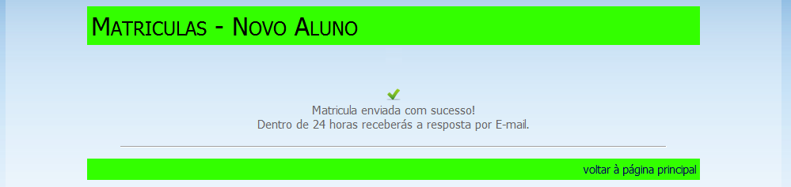Após esta última etapa é enviado para a escola o pedido de matricula caso este ainda não tenha sido feito ou o aluno não esteja matriculado no ano lectivo corrente. Em caso contrário é-lhe informado que o pedido não foi enviado e a respectiva razão. Por uma questão de segurança, é registado também o IP do computador onde foi efectuado o pedido.

### Antigo Aluno

É pedido o e-mail e password ao aluno, para identificação no seguinte processo de preenchimento de dados com 8 etapas, sendo esta a primeira (Login).Todos os dados são validados antes de prosseguir para a etapa seguinte. Em caso de dúvida, ao deixar o rato por cima do campo, aparece uma pequena descrição. As etapas (a partir da segunda) são:

Dados Pessoais: os campos são preenchidos automaticamente com a informação dada no último ano. O aluno pode modificar alguns destes (ex. morada), enquanto que outros não são alteráveis (ex sexo).

Documentos: envio de digitalização de documentos pessoais, e comprovativos.

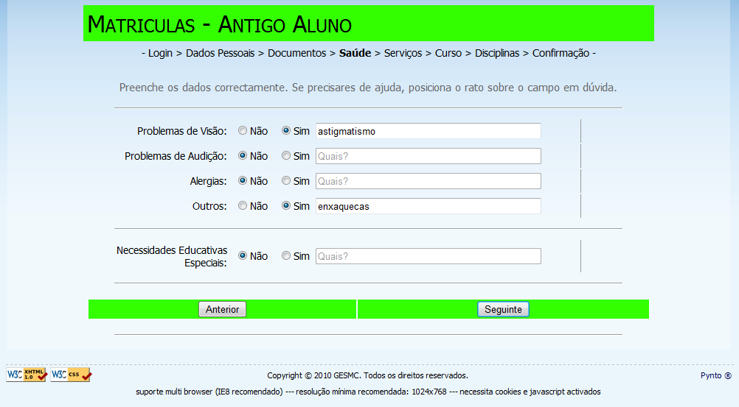Saúde: o inquérito é automaticamente preenchido dependentemente da situação do aluno no último ano, e a partir dai pode ser alterado com a situação presente.

Serviços: tal como na saúde, os serviços são automaticamente seleccionados, e podem ser alterados.

Curso: selecção do ano e curso pretendido, estes são mostrados dinamicamente, conforme a disponibilidade na ESMC.

Disciplinas: dependentemente do curso que o aluno seleccionou, poderá ter várias escolhas e disciplinas em atraso.

Confirmação: verificação dos dados mais importantes, regulamento interno e envio.

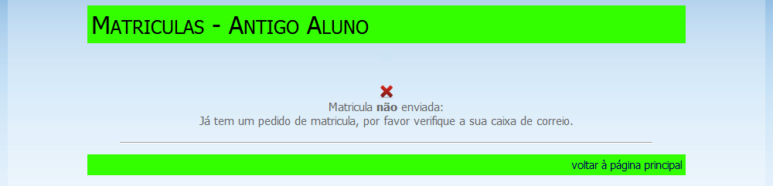Após esta última etapa é enviado para a escola o pedido de matricula caso este ainda não tenha sido feito ou o aluno não esteja matriculado no ano lectivo corrente. Em caso contrário é-lhe informado que o pedido não foi enviado e a respectiva razão. Por uma questão de segurança, é registado também o IP do computador onde foi efectuado o pedido.

## γ) Os Alunos

Ao entrar na sua conta, o aluno vai para a home. Esta contém as notícias escolares, ementa, meteorologia e um pequeno chat em tempo real entre todos os alunos e administradores.

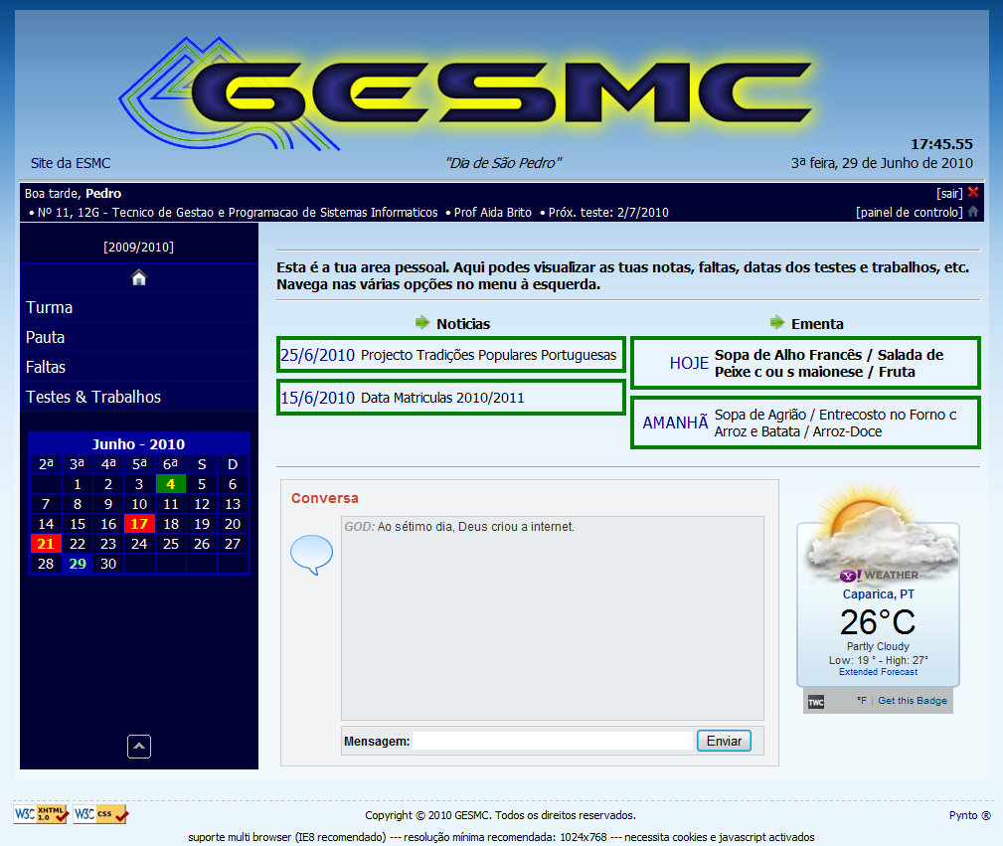O esquema da área pessoal do aluno é composto por uma barra de tarefas no topo, menu navegável à esquerda e um calendário por baixo deste.

### A Barra de Tarefas

Nesta barra é mostrada a informação mais importante de uma forma acessível. Identificação do aluno na escola, director de turma e a data do próximo teste. À direita um botão para o painel de controlo e saída. Se for dia de aniversário do aluno, é exibida uma pequena mensagem de parabéns.

Painel de Controlo: aqui o aluno pode alterar alguns dos seus dados, tais como o e-mail, password e morada. Antes do e-mail ser alterado, é verificada a sua disponibilidade, entre outros aspectos de segurança.

Sair: termina a sessão do aluno de uma forma segura, e limpa a opção de “lembrar-me neste computador” caso ele a tenha escolhido. Depois é redireccionado para a página principal.

### O Calendário

Mostra automaticamente a disposição dos dias no calendário do mês corrente, destacando o dia de “hoje”, testes, e entrega de trabalhos, com estilo diferente. Ao clicar nestes é alertado ao aluno os detalhes do mesmo. Desta forma o aluno tem acesso fácil às datas, em qualquer parte da sua área pessoal, sem ser preciso navegar para uma página diferente.

### O Menu

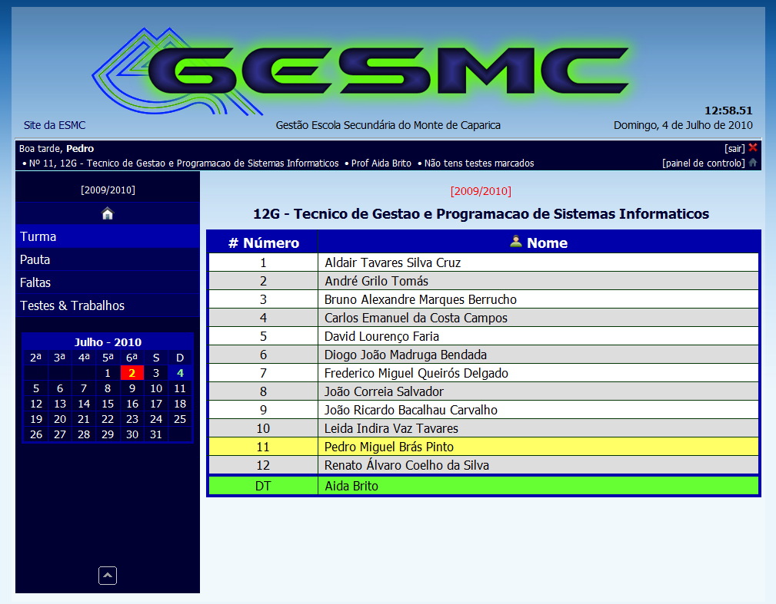Turma: lista dos alunos da turma e director de turma.

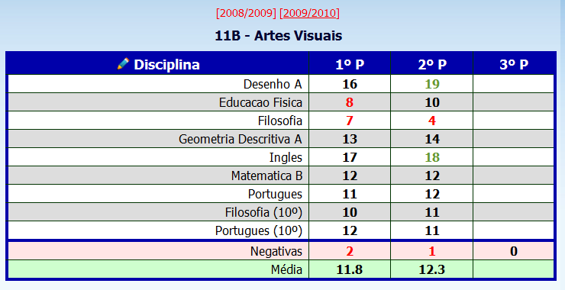Pauta: tabela com as notas de todos os anos em que o aluno esteve matriculado na escola. Por cada ano é mostrado todas as disciplinas a que o aluno se inscreveu, e as respectivas notas nos 3 períodos. Existe ainda uma contagem de negativas, e cálculo de médias.

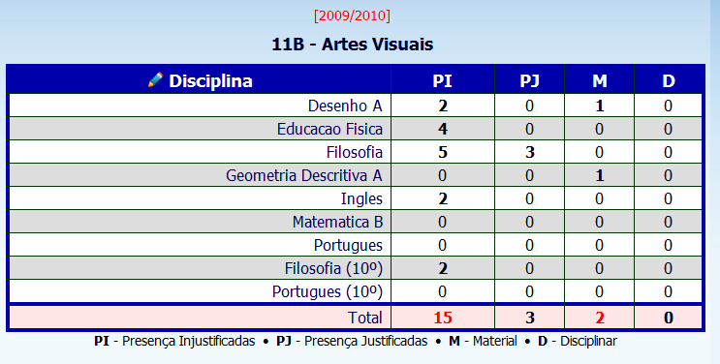Faltas: tabela com a contagem de faltas para o corrente ano lectivo, de todas as disciplinas em que o aluno está inscrito. Ao clicar num tipo de falta, ou num nome de disciplina, é feita uma listagem das faltas desse tipo, ou dessa disciplina, com detalhes. Há ainda também uma listagem de todas as faltas. Nas listagens, para não sobrecarregar o aluno com demasiada informação, é usado um sistema de páginas.

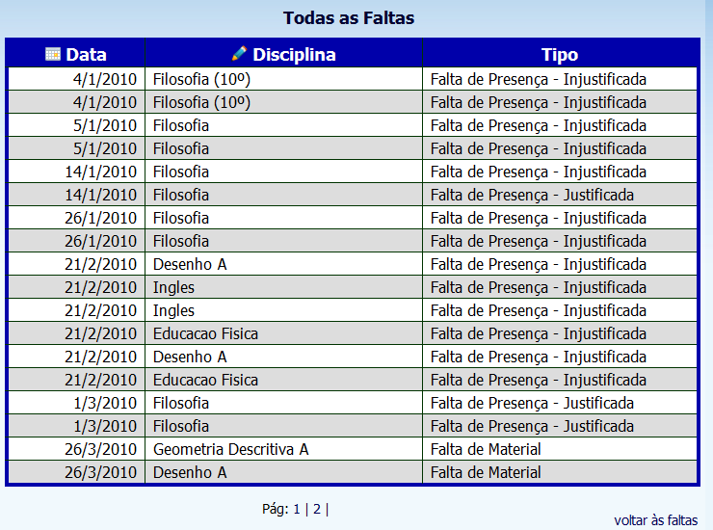

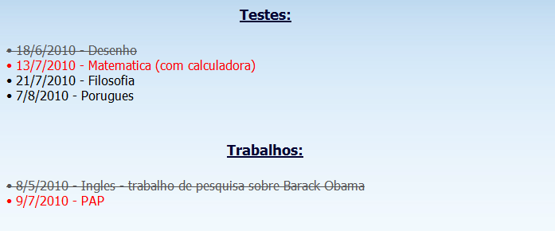Testes & Trabalhos: listagem de todos os testes e trabalhos marcados à turma do aluno. Destacando de acordo com o dia.

## δ) O Professor

Ao entrar na sua conta, o professor vai para a home. Esta, tal como nos alunos, contém as notícias escolares, ementa, meteorologia e um pequeno chat em tempo real entre todos os alunos e administradores.

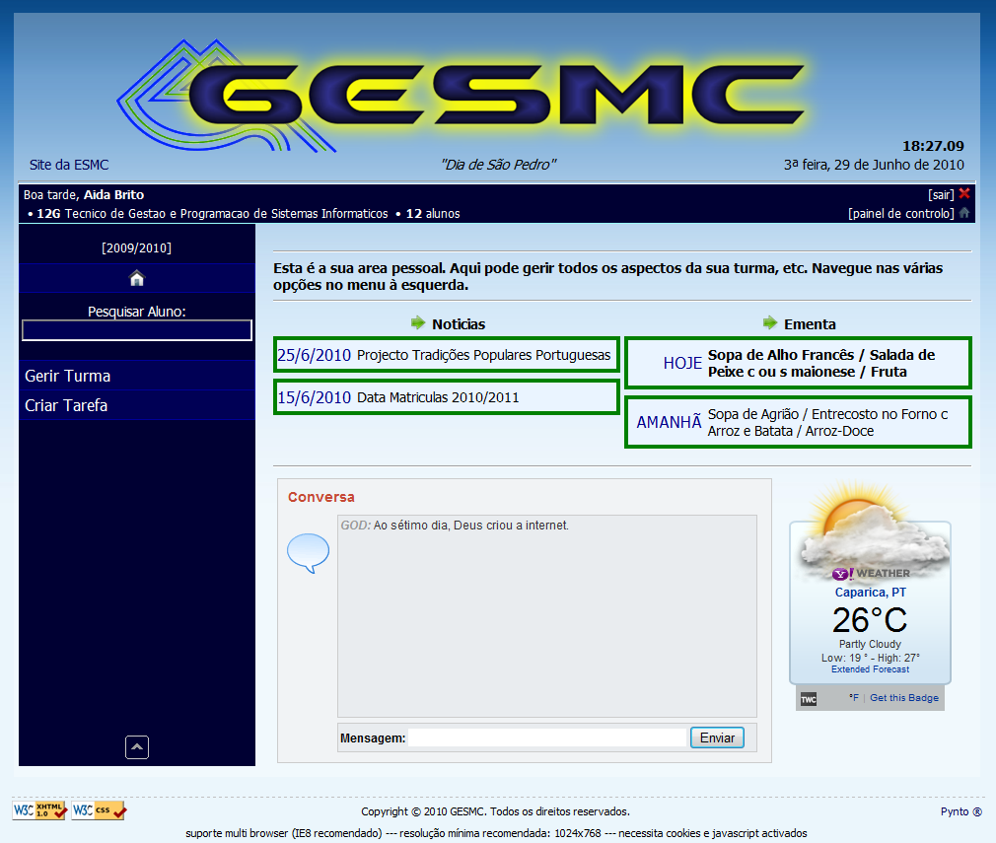O esquema da área pessoal do professor é composto por uma barra de tarefas no topo, menu navegável à esquerda e uma caixa de pesquisa em cima deste.

### A Barra de Tarefas

Nesta barra é mostrada a informação mais importante de uma forma acessível. Qual a turma que dirige, curso, e quantos alunos esta contém. À direita um botão para o painel de controlo e saída.

Painel de Controlo: aqui o professor pode alterar a sua password de acesso.

Sair: termina a sessão do professor de uma forma segura, e limpa a opção de “lembrar-me neste computador” caso ele a tenha escolhido. Depois é redireccionado para a página principal.

### A Pesquisa

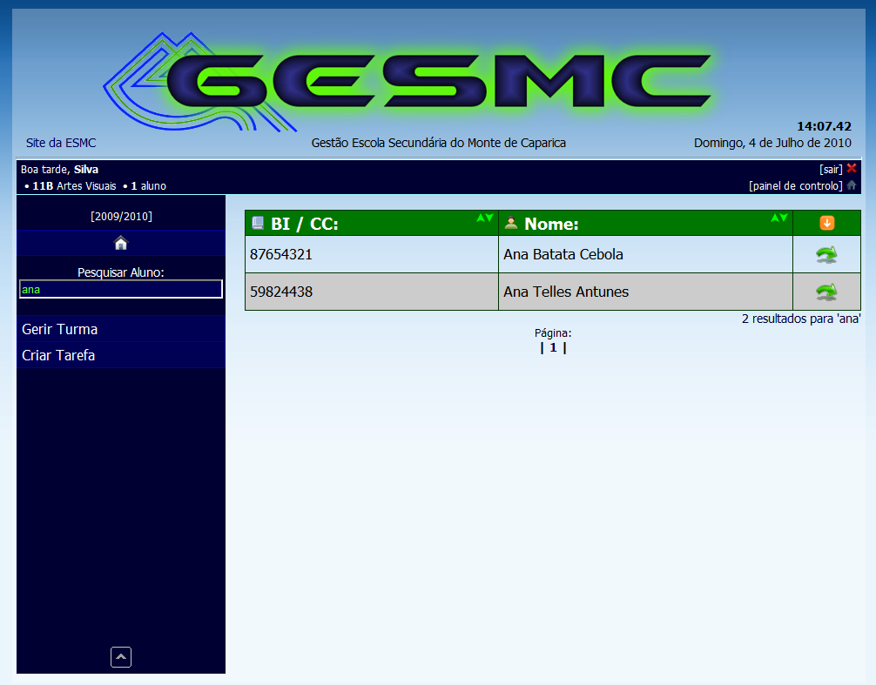Procura de alunos da escola, para visionamento dos seus detalhes. Para tal basta escrever o nome na caixa de texto. Os resultados são mostrados numa tabela, por páginas. Pode-se também organizar os resultados da forma que quiser. Ao clicar no aluno é mostrada uma lista com a informação sobre este.

### O Menu

Gerir Turma: aqui o director de turma pode publicar notas, marcar e justificar faltas aos alunos da sua turma, para tal é mostrado uma lista dos alunos e as vária opões. Pode ainda aceder aos dados pessoais dos alunos facilmente a partir da lista.

Para lançar as notas, é mostrado uma tabela com todas as disciplinas a que o aluno seleccionado está inscrito este ano, e as caixas de texto para inserção da nota. Se a nota já estiver inserida, pode ser modificada. É usada validação em caso de engano.

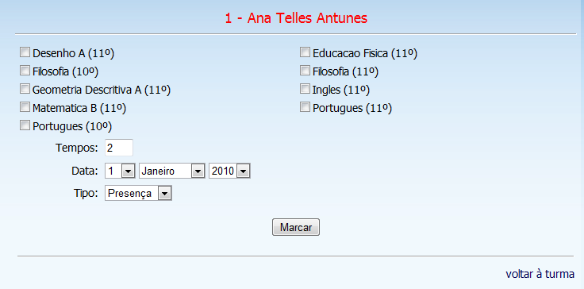A marcação de faltas é feita de uma forma simples, em que o professor escolhe as várias disciplinas, quantidade de tempos, etc. Desta forma, caso aluno tenha faltado o dia inteiro, é mais cómodo para o professor.

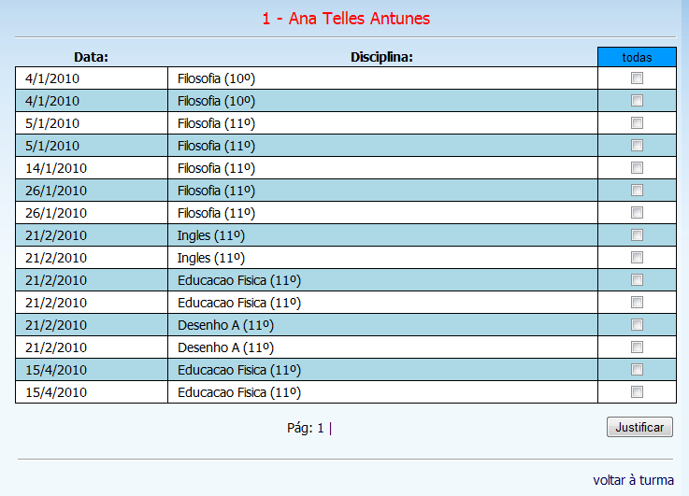Para a justificação de faltas é mostrada uma lista com todas as faltas de presença injustificadas, bastando seleccionar todas as faltas pretendidas e clicar em justificar.

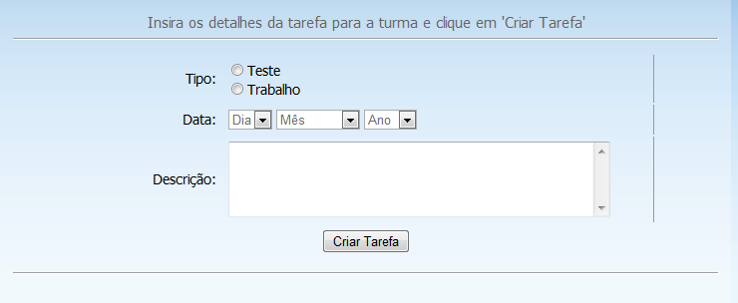Criar Tarefa: formulário onde o professor marca a data dos testes e entrega de trabalhos.

## ε) O Funcionário

Ao entrar na sua conta, o funcionário vai para a home. Esta, tal como nos alunos e professores, contém as notícias escolares, ementa, meteorologia e um pequeno chat em tempo real entre todos os alunos e administradores.

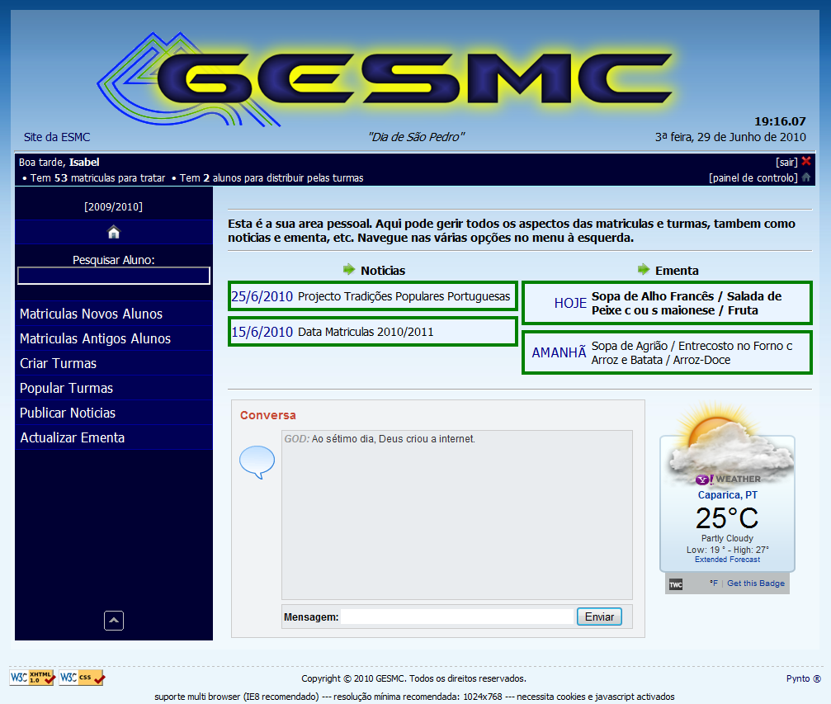O esquema da área pessoal do funcionário é semelhante ao do professor, composto por uma barra de tarefas no topo, menu navegável à esquerda e uma caixa de pesquisa em cima deste.

### A Barra de Tarefas

Nesta barra é mostrada a informação mais importante de uma forma acessível. Quantas matrículas tem para tratar, quantos alunos tem para distribuir pelas turmas, e se for sexta-feira, um lembrete para actualizar a ementa.

Painel de Controlo: aqui o funcionário pode alterar a sua password de acesso.

Sair: termina a sessão do funcionário de uma forma segura, e limpa a opção de “lembrar-me neste computador” caso ele a tenha escolhido. Depois é redireccionado para a página principal.

### A Pesquisa

O funcionário, tal como o professor, também tem a funcionalidade de pesquisa de alunos.

### O Menu

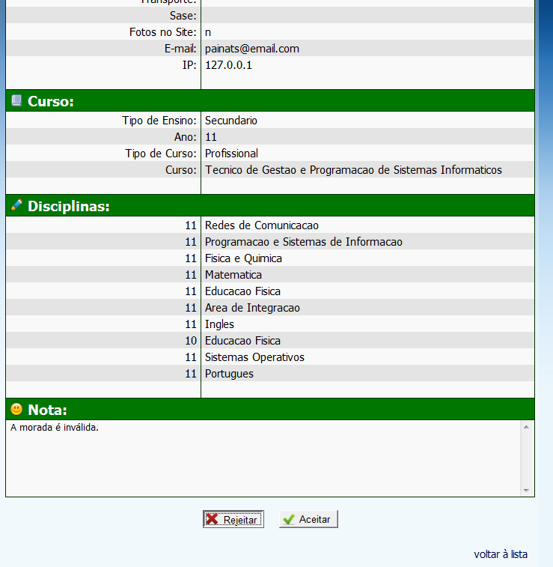Matrículas Novos Alunos: ao escolher esta opção, é mostrada uma lista com os alunos que fizeram pedido de matricula. Esta lista é ordenável por vários aspectos, e mostrados por páginas. Depois de seleccionar o aluno, o funcionário verifica os todos os dados preenchidos por este, e aceita ou rejeita. A caixa de texto em baixo serve para inserir uma nota sobre o aluno, ou caso seja rejeitado, a razão. Após a acção é enviado um e-mail ao aluno.

Matrículas Antigos Alunos: mesmo que anterior, mas para os antigos alunos.

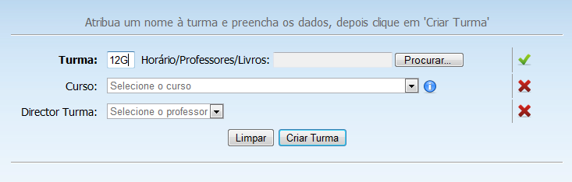Criar Turmas: esta é a página de criação das turmas da escola, para o novo ano lectivo. É atribuído um nome à turma, tipo, e director. Para saber quais os cursos que faltam criar turmas, dependendo dos alunos matriculados que ainda não estão atribuídos, o funcionário clica no ícone de ajuda.

Popular Turmas: após a criação das turmas, aqui o funcionário selecciona a turma, de uma lista das turmas que ainda não foram populadas. Seguidamente são mostrados os alunos inscritos ao curso dessa turma, que ainda não estão em outras turmas. O funcionário selecciona-os e a turma é finalmente feita.

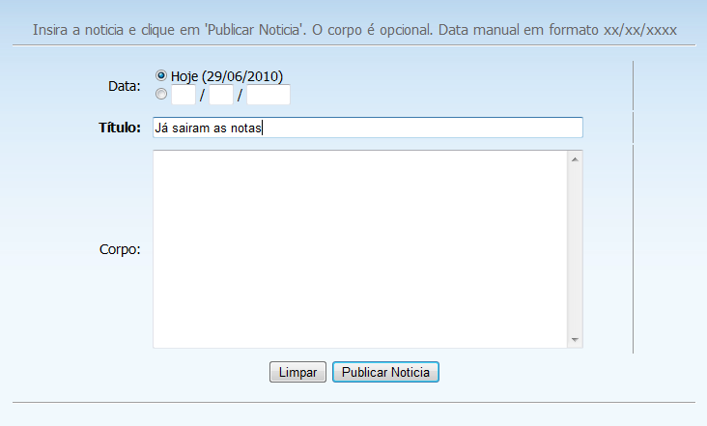

Publicar Noticias: a partir de um formulário simples, o funcionário publica as notícias da escola.

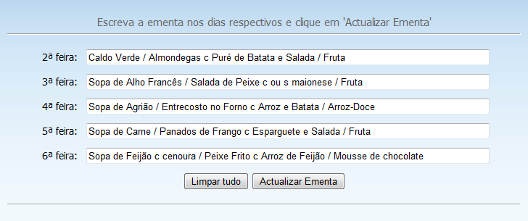

Actualizar Ementa: a actual ementa é mostrada, e pode ser modificada para a nova semana.

## ζ) O God

Nesta versão do site, o webmaster pode apenas criar administradores. Futuramente teria uma consola avançada de SQL, de forma a ser possível gerenciar todo o sistema.

# VI – SOB O CAPÔ

O

pormenor faz a diferença. Algumas das funcionalidades mais importantes do GESMC não estão directamente visíveis, mas não é por isso que deixam de ter menor importância. Num sistema, quanto menos trabalho o utilizador tiver, melhor é, torna a experiencia mais envolvente e fácil. Passarei então à listagem de alguns destes aspectos:

## α) Relógio

gesmc17.pngO relógio no cabeçalho que acompanha o utilizador em todas as páginas é actualizado de segundo a segundo, em tempo real.

## β) Dias Especiais

Directamente no centro do cabeçalho é mostrado o nome do dia especial corrente. Caso exista mais que um, é escolhido aleatoriamente, desta forma o utilizador vê os diferentes dias ao navegar. Se não for dia especial, é simplesmente mostrado o nome da escola.

## γ) Ícone URL e Títulos

gesmc19.pngO GESMC tem um ícone. Este ícone é mostrado em todas as páginas. Para alem disso, o titulo de cada página contem o caminho de arvore desde a pagina principal, para uma melhor orientação. Outro ponto, foi usado o método de URL’s fáceis para facilitar navegação nas paginas através da introdução do caminho.

## δ) JavaScript Inexistente

Para o bom funcionamento do site, é necessário o browser ter JavaScript. Caso este não seja encontrado, o utilizador é encaminhado para uma página onde lhe é pedido que active o JavaScript.

## ε) Validação de Formulários

gesmc20.pngEm praticamente todos os formulários do site é usada validação por JavaScript. Nas matrículas este método foi usado extensivamente. Para tal foi feita uma pesquisa de como cada campo é constituído (ex. telefone tem sempre 9 dígitos), e aplicado ao pormenor, individualmente. Isto não só protege o utilizador da introdução de erros, como desmotiva pessoas mal intencionadas de se registarem.

## ζ) Passar Etapas

Nas matrículas é obrigatório preencher todas as etapas do formulário, caso se tente passar à frente, introduzindo o url de uma etapa mais avançada, o sistema informa que tal não é possível. É outro método de desmotivar pessoas mal intencionadas de se registarem.

## η) Nacionalidades

Foi feita uma pesquisa das principais nacionalidades dos Imigrantes em Portugal.

## gesmc21.pngθ) Distritos e Concelhos

Nas matrículas, ao seleccionar Portugal, o aluno pode escolher o distrito de entre todos que são mostrados na lista. Posteriormente a lista dos Concelhos é actualizada dependendo do Distrito.

## ι) Integridade dos Dados

Dados vazios são sempre introduzidos como NULL na base de dados, em vez de texto em branco. Desta forma é mais fácil efectuar uma futura contagem de dados.

## rss.pngι) RSS

As noticias escolares também estão disponíveis aos utilizadores por RSS.

## κ) Tipo de Comunicação

É usada uma aproximação diferente aos aluno e aos administradores. Denomina-se Variação linguística estilística. Para os alunos é usado um estilo formal, jovem. Para os administradores e restantes é usado um estilo informal.

## λ) Dados das Matrículas

Os formulários de matricula foram feitos com base no boletim oficial de matrículas (básico e secundário) do Ministério de Educação, e também particularmente para a ESMC, com base em questionários ao Conselho Executivo.

## μ) Segurança Áreas Pessoais

Para aceder a uma área pessoal é sempre necessário introduzir os dados correctamente. Não é possível aceder a uma área pessoal através de URL sem ter feito o login.

## ν) Singular e Plural

gesmc22.pngSempre que há uma contagem de algo, o nome do objecto contado é mostrado no singular ou plural. Pode parecer trivial, mas é um pormenor que faz toda a diferença.

## ξ) Pesquisa de Aluno

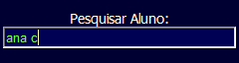Os administradores podem pesquisar alunos a partir de qualquer nome. Caso queiram fazer uma nova pesquisa, o nome é guardado na caixa de texto. Para listar todos os alunos, basta pesquisar em branco.

## ο) Tabelas Vazias

Nas várias tabelas, quando não tem resultados para mostrar em vez de aparecer uma linha em vazio, aparece uma mensagem a informar que não existe.

## π) Sistema de Cores

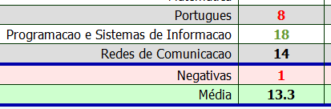Na pauta e faltas do alunos é usado um sistema de cores. As faltas mais importantes são destacadas a vermelho. Nas notas, negativas ficam vermelhas, 18 a 20 verdes, e as restantes a preto.

## ρ) Paginação e Ordenação

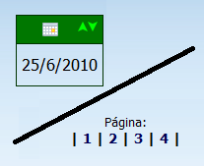Em várias sítios do GESMC, quando a informação é muito, é necessário separa-la por páginas. Este sistema é feito definindo o número de resultados que se quer mostrar, e é automaticamente imprimido o número de páginas. Em alguns destes sítios também é possível ordenar os resultados de acordo com o índice pretendido, ascendentemente ou descendentemente.

## ς) Informações sobre a escola

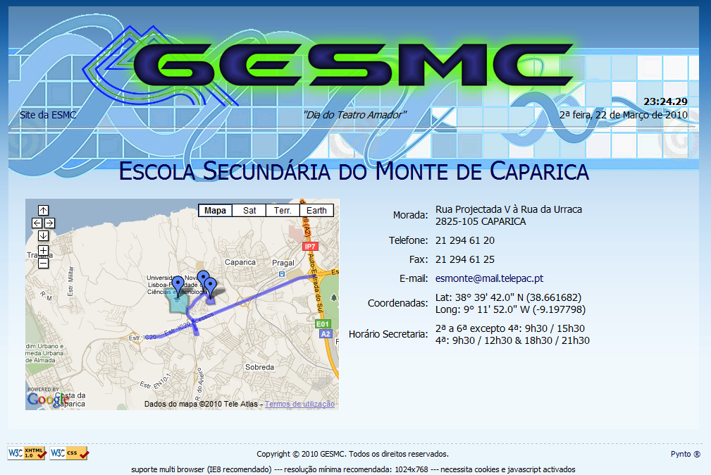Na página principal existe um link para as principais informações sobre a escola, e um mapa interactivo.

## τ) Design

De salientar que todo o design foi feito por mim, à mão, não foram requeridos templates. As cores da escola são usadas em todo o tema, azul em primeiro plano e verde em segundo, num ambiente de gradientes e transparências, calmo e agradável.

…e muito mais.

# VII – O BOM, O MAU E O VILÃO

E

mbora o projecto já tenha sido entregue, ficou longe de estar concluído. Gostaria de ter feito um novo design, pois no principio os conhecimentos eram poucos, mas ao longo do projecto foram sendo inteirados.

Algumas funcionalidades foram postas de parte devido à falta de tempo, tais como as notas por módulos nos cursos profissionais, um sistema mais detalhado em relação aos professores e funcionários, e uma experiencia mais social entre os utilizadores.

Outro tópico que gostaria de ter explorado é a segurança do sistema, descobrir as falhas ao longo de todo o site e corrigi-las.

A criação e tratamento de imagens também é algo de que pouco sei, e os resultados nesse aspecto ficaram muito aquém do pretendido.

Agora que venha um novo projecto!

# VIII – EPÍLOGO

“A

busca pela perfeição é eterna.” Qualquer aplicação informática nunca é realmente acabada. Há sempre algum bug por resolver, há sempre alguma funcionalidade em falta, há sempre um método melhor de fazer algo. Há sempre gostos diferentes, pessoas e pessoas. Há sempre trabalho para ser feito. Já o meu pai me dizia, que a vida de programador é difícil! Tentei sempre criar o site da maneira mais “real” possível, simulando-o num ambiente real, testando todas as possibilidades, mas o caminho é infinito.

“No entanto se te vais dar ao trabalho de fazer algo, fá-lo como deve ser.” O mais difícil foi começar, embora tivéssemos conhecimentos de programação Web, faltávamo-nos os de design, e a matéria do programa escolar ficou aquém das necessidades para um projecto deste tipo, todavia com a ajuda dos professores, cursos online e fóruns chegou-se lá. Aprendi bastante, e agora que acabou vejo toda a Internet com outros olhos.

De todas as linguagens ao longo do curso, PHP foi a que mais gostei, pois para além de ter possibilidades infinitas, é das mais úteis nos dias que correm, e o que não falta é informação sobre esta, e pessoas a trocar ideias (código). É algo que simpatizo seguir.

Gostaria também de aproveitar para agradecer a todas as pessoas que me ajudaram na criação do GESMC, aos meus colegas da turma 12G (2009/2010), à profª Águeda Ramos (Redes), ao profº Paulo Quaresma (PSI), à profª Aida Brito (DT), à psicóloga Maria João Carla, à Escola Secundária do Monte de Caparica, e ao júri por dispender do seu tempo na leitura deste documento, e futuramente assistir à apresentação.

# IX – REFERÊNCIAS

<http://en.wikipedia.org/wiki/Php>

<http://www.php.net/manual/en/index.php>

<http://wiki.portugal-a-programar.org/bases_de_dados:sgbd>

<http://en.wikipedia.org/wiki/Mysql>

<http://en.wikipedia.org/wiki/Easyphp>

<http://www.truquesedicas.com/tutoriais/html/00001a.htm>

<http://www.yourhtmlsource.com/starthere/whatishtml.html>

<http://en.wikipedia.org/wiki/Css>

<http://en.wikipedia.org/wiki/Javascript>

<http://pt.wikipedia.org/wiki/Javascript>

<http://en.wikipedia.org/wiki/Dreamweaver>

<http://www.minerva.uevora.pt/bib-es-campo-maior/docs/Trabalho_escrito.pdf>

<http://ctp.di.fct.unl.pt/~fba/as1_2001_2002/TEXTOS/An%E1lise2.pdf>

<http://en.wikipedia.org/wiki/Structured_analysis>

<http://www2.ufp.pt/~amrocha/as0506/Modelo%20Ambiental.pdf>

<http://pt.wikipedia.org/wiki/An%C3%A1lise_estruturada>

<http://prof.cle.sites.uol.com.br/profcle_arquivos/ListaEventos_V012.pdf>

<http://www.google.pt/url?sa=t&source=web&cd=1&ved=0CAYQFjAA&url=http%3A%2F%2Fctp.di.fct.unl.pt%2F~ja%2Fig%2Fanalise.ppt&ei=xJ0uTI2cGZPy0gS8sc2cAw&usg=AFQjCNFBlSzP3HlI9dU-25nG7p2VWPZA7w>

<https://aquila2.iseg.utl.pt/aquila/getFile.do?fileId=19012&method=getFile>

Microsoft Office Word 2007 | SmartDraw 2010 | Photoshop CS4

# X – ANEXOS

A – Diagrama de Contexto

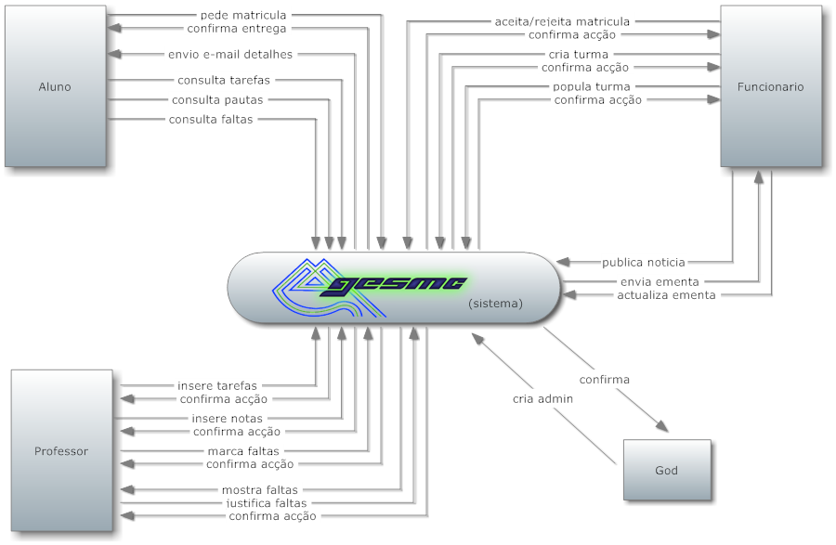

B – Diagrama de Entidades e Associações

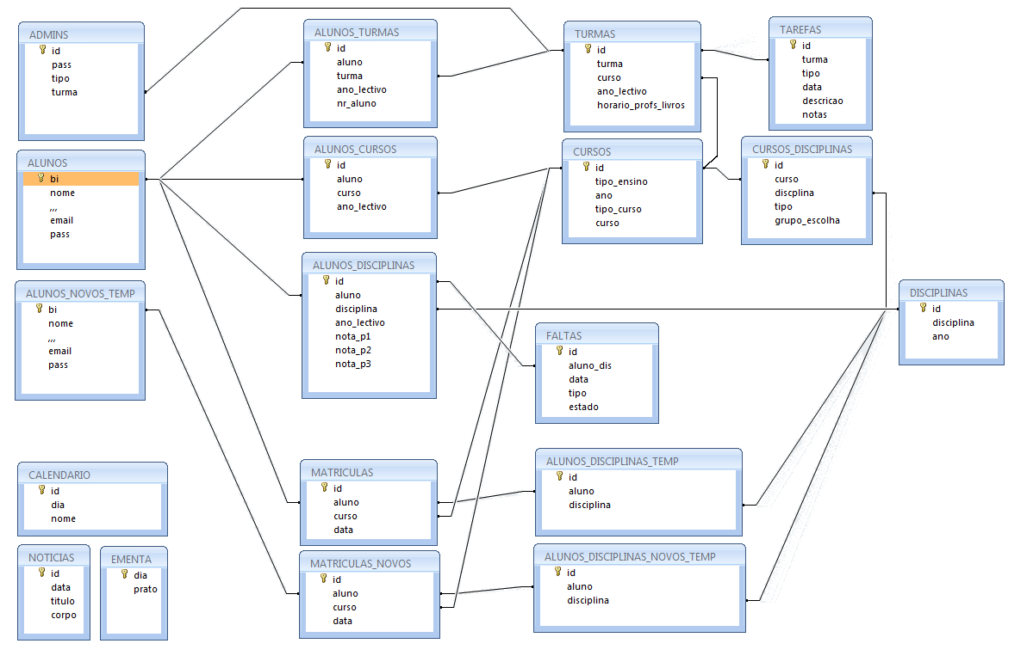

C – Diagrama de Fluxo de Dados